524. При прохождении света через трубку длиной L1 = 20 см, содержащую раствор сахара концентрацией С1 = 10%, плоскость поляризации света повернулась на угол θ1=13,3°. В другом растворе сахара, налитом в трубку длиной L2 = 15 см, плоскость поляризации повернулась на угол θ2 = 5,2°. Определить концентрацию C2 второго раствора.

θ1 = 13,3°  L1 = 20 см  С1 = 10%  θ2 = 5,2°  L2 = 15 см | В случае раствора угол поворота плоскости колебаний света, проходящего через слой толщиной L, вещества концентрацией C равен: 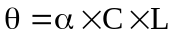. Откуда 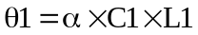, поэтому 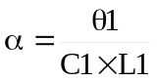.  С другой стороны 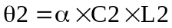. Откуда концентрация равна 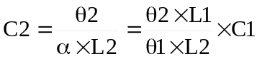. Подставляем числа.  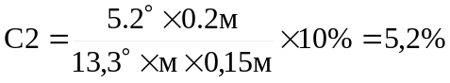.
С2 = ?

